Jaarverslag Wmo-klankbordgroep LVB 2024

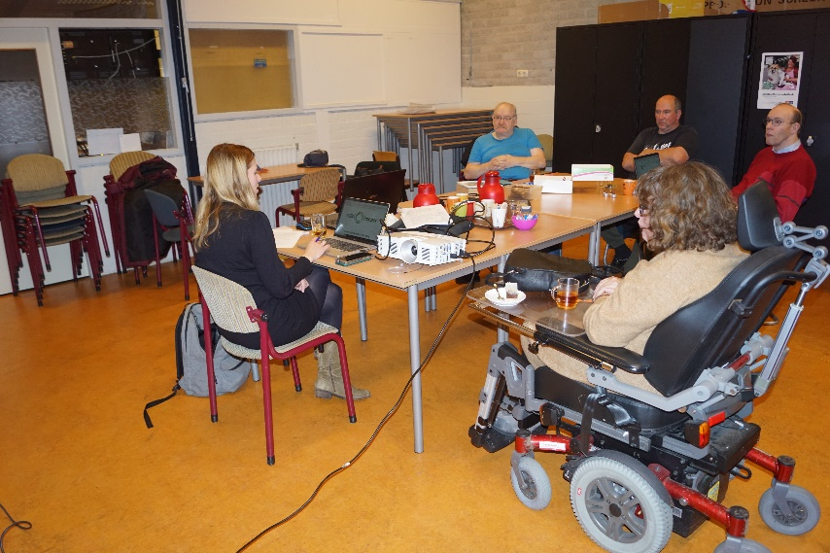

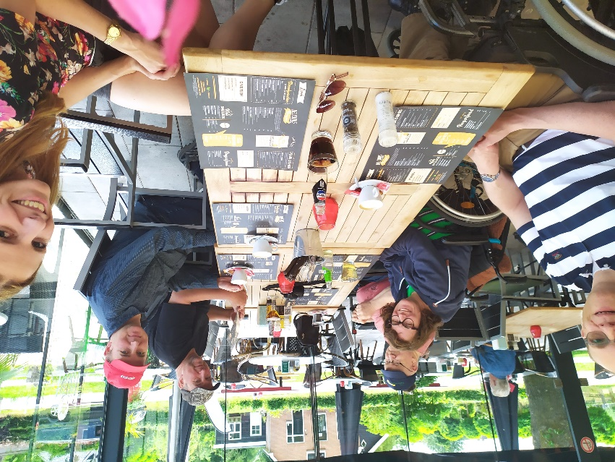

Inhoudsopgave

Leden en taakverdeling 3
Bijeenkomsten 2022 4
Agendapunten en verslaglegging 5
Adviezen en reacties van klankbordgroep op thema 7
Registratie-indicatoren 13

Leden en taakverdeling
Leden klankbordgroep, Forumlid en coach.
De leden (mensen met een lichtverstandelijke beperking of niet aangeboren hersenletsel) zijn de belangrijkste deelnemers aan het klankbordoverleg. Zij bepalen welke onderwerpen er besproken worden en wat er gezegd wordt. De leden van de klankbordgroep geven input aan het forumlid.
Aantal leden per 1-1-2024: 5, per 1-1-2025: 5. De leden van de groep wonen zelfstandig met ambulante begeleiding, in een beschermde woonvorm of nog bij ouders.
Het forumlid (Dick Vierbergen) is lid van het Wmo-forum. Hij vertegenwoordigt in het Wmo-forum, als lid van een oudervereniging, de mensen met een verstandelijke beperking. De klankbordgroep is een deel van zijn achterban.
Didi van den Bos van Veens Welzijn is de Coach. Zij leest de gemeentelijke notities, vertaalt de ambtelijke stukken naar begrijpelijke taal voor de leden en brengt deze op een duidelijke, concrete en zo mogelijk visuele manier in tijdens de vergadering. Gedurende de vergadering nodigt zij de leden uit hun mening over de stukken te geven. Didi bewaakt de vergaderstructuur en maakt achteraf de notulen. Zo kan Dick de meningen en ideeën meenemen naar het Wmo-forum, waarna ze terechtkomen in reacties en adviezen naar de gemeente (zie verder in dit verslag). Zo krijgen mensen met een beperking in Veenendaal een stem.
De klankbordgroep heeft een eigen website met daarop alle relevante informatie voor de klankbordgroep (doel, leden, werkwijze, agenda, notulen, ambtelijke stukken, relevante links, Wmo-berichten uit de media van belang voor de doelgroep etc.). Tevens is er een contactpagina waarop mensen kunnen reageren. De website is te vinden via de volgende link: https://www.lvbklankbordgroep.nl/

Bijeenkomsten 2024
Dinsdag 30 januari
Dinsdag 12 maart
Donderdag 25 april
Dinsdag 4 juni
Donderdag 12 september
Maandag 4 november
Dinsdag 3 december
Agendapunten en verslaglegging
De klankbordgroep vergadert in de week voor de vergadering van het Wmo-forum. De gemeente zorgt ongeveer twee weken voor de forumvergadering voor de leesstukken. Het forumlid neemt de stukken en de agenda van het Wmo-forum mee en bespreekt die vervolgens met de coach. Samen screenen ze de stukken op belangrijkheid voor klankbordgroepleden en achterban. De coach is daarbij onafhankelijk van Wmo-forum of gemeente en bepaalt uiteindelijk hoe en wat er behandeld gaat worden.
De Coach zet de te bespreken punten op de agenda en vertaalt deze in begrijpelijke taal. Zij stelt vragen aan de klankbordleden om ze uit te lokken hun mening naar voren te brengen en maakt de notulen. De agenda en de notulen worden per mail of post naar de klankbordleden gestuurd en op de website geplaatst. Er is inmiddels ook de mogelijkheid om via de website op onze notulen en informatie te reageren.
Van alle bijeenkomsten van de klankbordgroep zijn reacties en adviezen naar het Wmo-forum meegenomen door het forumlid dat VG vertegenwoordigt.

De Wmo-klankbordgroep voor mensen met een verstandelijke beperking en niet aangeboren hersenletsel heeft zich in 2024 onder andere ingezet voor:
- Duidelijkheid over waar mensen met hun hulpvraag terecht kunnen, onder andere door meer bekendheid voor het sociaal startpunt.
- Meer bekendheid onder bewoners van onafhankelijke cliëntondersteuning.
- Ontlasting van mantelzorgers.
- Goede immateriële ondersteuning.
- Fijn reizen met de Valleihopper.
- Een betaalbare Wmo in de toekomst.
- Passend sporten voor mensen met een beperking.
- Een goede aanbesteding materiële voorzieningen.
- Passende dagbesteding voor mensen met een lichamelijke beperking of niet aangeboren hersenletsel.
- Een gebruiksvriendelijke app om te kunnen parkeren met een gehandicaptenparkeerkaart.
- Een warm inlooploket waar mensen met hun vraag terecht kunnen.

Adviezen en reacties van klankbordgroep op thema
Cliëntervaringsonderzoek Wmo 2022

- 7% minder mensen wisten waar zij moesten zijn met hun hulpvraag. Het is belangrijk dat mensen weten waar zij terecht kunnen met hun vraag. Hier moet extra aandacht aan besteed worden.

- 76% van de mensen kent sociaal startpunt niet. Het is belangrijk dat het sociaal startpunt beter onder de aandacht gebracht wordt.
- Te weinig mensen (34%) weten dat zij gebruik kunnen maken van een onafhankelijk cliëntondersteuner. Al jarenlang weten te weinig mensen hier vanaf. Hier moet echt meer bekendheid aan gegeven worden! Ook bij het landelijk onderzoek tevredenheid Wmo staat dit bij gemeenten als verbeterpunt stipt op nummer 1.

- Mantelzorgers hebben aangegeven hoe zij meer ontlast zouden willen worden. Het is belangrijk dat er iets met deze wensen gedaan wordt!

- Een cijfer geven voor tevredenheid is lastig. De klankbordgroep zou liever hebben dat gekozen kan worden tussen ontevreden en zeer tevreden.

- Uit het landelijk tevredenheidsonderzoek Wmo bleek dat het gemiddelde responspercentage van de CEO’s (cliëntervaringsonderzoeken) 42% is. De respons in de gemeente Veenendaal is veel lager (29% en 21%). Er is gemeenten in het landelijke onderzoek om tips gevraagd hoe de respons verhoogd zou kunnen worden. Gemeente Veenendaal zou de tips kunnen bekijken om volgend jaar misschien meer respons te krijgen.
Voortgang lokale inclusieagenda (LIA)

De gemeente is aan de slag gegaan of gaat aan de slag met adviezen die wij eerder over de LIA gegeven hebben. Dit op de volgende manier:

- Er is bij de helling van het gemeentehuis een rolstoelplateau geplaatst dat als traplift functioneert.
- Er is bij de gemeente aandacht voor betaalbare levensbestendige woningen. Zo worden ronden het centrum en de wijkcentra zorggeschikte woningen gerealiseerd en is er een wooncoach bij Veens Welzijn in dienst gekomen om doorstroom te bevorderen. Ook is de gemeente bezig met vitale wijken en gaat de Veense woonladder de woon(zorg)behoefte meer duidelijk maken.
- Om mensen met een beperking te kunnen helpen bij het stemmen is er een oefenstembureau opgericht en wordt er gewerkt met prokkelduo’s.
- Bij reconstructies of groot onderhoud worden er standaard verbeteringen aangebracht (gelijkvloers/ribbellijnen etc.).
- De gemeente laten mensen uit de doelgroep meedenken over toegankelijke informatievoorziening.
- Om mensen met een beperking aan het werk te helpen is er een start gemaakt met simpel switchen.
Aanbesteding vraagafhankelijk vervoer
Veel van de adviezen die de klankbordgroep eerder gegeven heeft over de aanbesteding vraagafhankelijk vervoer zijn overgenomen door het Wmo-forum. Tevens zijn wat andere punten doorgegeven om opgenomen te worden in de nadere regels. B&W heeft vervolgens ook op de adviezen gereageerd.
De klankbordgroep heeft aangegeven moeite te hebben met vroegboeken. Zij zien het voordeel ervan in omdat ritten zo makkelijker te plannen zijn, maar een groot nadeel is dat je leven nog meer geregisseerd wordt. Je kunt niet even spontaan weg of besluiten dat je ergens korter of juist langer wilt blijven. Er wordt dus een stukje vrijheid ontnomen. Helaas is dit door B&W niet opgenomen in de uitgangspunten.
Het is belangrijk dat de regiotaxi op tijd rijdt, de klankbordgroep was daarom tegen het verlagen van het stiptheidspercentage. De gemeente heeft daarop aangegeven dit ook niet in te voeren en later nog verder te onderzoeken.
Adviezen inkoop immateriële ondersteuning
Alle adviezen die de klankbordgroep eerder gaf over de inkoop immateriële ondersteuning zijn in het advies van het Wmo-forum meegenomen. De gemeente gaat op de volgende manier met de adviezen aan de slag:
- Het inkooptraject moet de samenwerking tussen Wmo consulenten en zorgaanbieders gaan versterken.
- Er is bij zorgaanbieders meer ruimte ontstaan om direct huishoudelijke hulp te kunnen bieden waardoor de wachtlijsten weggewerkt worden. Er wordt altijd gekeken of mensen de mogelijkheid hebben om gebruik te maken van particuliere hulp en indien nodig wordt met iemand naar deze hulp gezocht.
- Flexibiliteit is belangrijk voor de kwaliteit van de ondersteuning van begeleiders. Begeleiders krijgen vanuit hun rol en expertise daarom de nodige vrijheid.
- De klankbordgroep vindt 24/7 zorg op afroep erg belangrijk. De gemeente is gestart met een pilot domein overstijgend werken.
- Bij de inkoopmethode Open House waren vanuit de klankbordgroep zorgen over of er wel met zoveel verschillende organisaties samengewerkt zou kunnen worden. De gemeente heeft andere oplossingen voor de nadelen: hogere kwaliteitseisen, ontbinden van contracten van aanbieders die geen cliënten hebben en intensievere samenwerking met de aanbieders met meer cliënten.
- Er is bij de uitwerking aandacht voor vernieuwing (bijvoorbeeld collectief aanbod en E-health).
Een betaalbare Wmo in de toekomst
De klankbordgroep heeft hun zorgen geuit over of de WMO nog wel betaalbaar blijft in de toekomst. Ook Gemeente Veenendaal heeft hier zorgen over. Zij moeten daar over na gaan denken en willen graag dat bewoners van Veenendaal ook meedenken. Hun vraag aan de burgers is: hoe ziet jouw Veenendaal er nu en in de toekomst uit en welke ideeën heb je of keuzes zou je maken om de gemeentelijke taken en ambities haalbaar te maken? De klankbordgroep had hierover de volgende ideeën:
- Zorg ervoor dat er niet teveel geld aan strijkstok blijft hangen.
- Er zouden misschien woningen in leegstaande winkelpanden kunnen komen.
- Mensen moeten (meer) gestimuleerd worden om meer zelf of met hulp van hun netwerk/buurt te doen.
- Er moeten voldoende vrijwilligers beschikbaar zijn, vrijwilligerswerk moet dus aantrekkelijk gemaakt worden. Er moet niet bezuinigd worden op organisaties die vrijwilligers ondersteunen.
- Misschien kan de gemeente het wel af met wat minder ambtenaren.
- Er moet heel goed nagedacht worden voor aan dure projecten begonnen wordt.
- Er moet ingezet worden op preventie om duurdere ondersteuning bij problemen te voorkomen.
- Indien nodig kunnen wellicht de belastingen verhoogd worden.
Passend sporten voor mensen met een beperking
De klankbordgroep heeft zich hard gemaakt voor passend sporten voor mensen met een beperking. Er is over onze adviezen over het sportbeleid van de gemeente Veenendaal contact geweest met de SP. Sietse van der Bij heeft onze adviezen ingebracht bij de commissievergadering van de gemeenteraad. Het college is daar gevraagd om middels een campagne meer bekendheid te geven aan sporten met een beperking en is gevraagd naar de mogelijkheid van een running frame. Via de wethouder is er toen contact ontstaan tussen sportservice en de klankbordgroep om hier samen verder over na te denken. Actiepunten die uit dit overleg voortkwamen:
- Sportservice verbetert de weergave en vindbaarheid van het sportaanbod voor mensen met een beperking bij vernieuwing van de website.
- Bij de wethouder gaat gevraagd worden of sportcontributie voor volwassenen betaald zouden kunnen worden met de Veenendaal pas of een volwassen sportfonds.
- Voor ondersteuning bij het aan- en uitkleden van mensen die willen zwemmen maar dit niet zelf kunnen zouden vrijwilligers gezocht kunnen worden.
- De mogelijkheid voor frame running in Veenendaal is besproken. Momenteel wordt dit in Ede aangeboden en hier zijn nog maar weinig deelnemers. Dit in Veenendaal ook opstarten lijkt daarom niet zinvol. Mensen uit Veenendaal die dit willen kunnen aansluiten in Ede.
- Sportservice organiseert een sportdag specifiek voor mensen met een beperking.
- Er is behoefte aan meer inzicht in de wensen voor sporten voor mensen met een beperking. Het idee is om met behulp van de Wmo een enquête uit te zetten onder mensen met een beperking om de wensen in kaart te brengen.
- Sportservice gaat regelen dat mensen met een beperking die dit nodig hebben meer tijd krijgen dan de 15 minuten die zij nu hebben om zich om te kleden.
- Via Uniek sporten kunnen sportmiddelen geleend worden om uit te proberen of een sport echt bij je past.
Na overleg met de wethouder bleek dat deze geen voorstander van een sportfonds voor volwassenen is vanwege de hoge kosten daarvan. De wethouder staat wel open voor een enquête om de wensen rondom sporten voor mensen met een beperking boven tafel te krijgen.
De klankbordgroep heeft vervolgens meegedacht over welke vragen opgenomen zouden moeten worden in de enquête:
- Het zou handig zijn om naar de aard van de beperking en naar leeftijd te vragen zodat helder is vanuit welke doelgroep waar behoefte aan is.
- Weet u waar u kunt vinden welke sporten er in Veenendaal zijn voor mensen met een beperking?
- Vindt u dat er dat er voldoende sport aanbod is waar u gebruik van zou kunnen maken?
- Is het laagdrempelig genoeg om aan te sluiten bij het sporten?
- Beoefent u een sport? Zo ja, welke? Zo nee, wat is daar de reden van?
- Welke sport zou u het liefste willen beoefenen?
- Zijn de kosten van het sporten behapbaar?
Adviezen aanbesteding materieel

We zijn gevraagd mee te denken over de aanbesteding materieel en dan met name over het onderwerp woningaanpassingen. De klankbordgroep geeft het volgende aan:

- Laat de Wmo en woningbouw goed samenwerken! Ze moeten niet steeds naar elkaar wijzen.
- Bij Radar was te zien dat in Veenendaal trapliften verkeerd geplaatst zijn. De voorzitter van het Wmo forum heeft hierover al gesproken met de wethouder. Er gaat bij de aanbesteding op gelet worden.
- Een van de leden had een hele fijne douchestoel. Deze was op den duur 12 jaar oud en daarmee afgeschreven, terwijl hij nog goed functioneerde. Er kwam toen een nieuwe, maar deze was veel te groot en niet fijn. Vervolgens kwam er weer een nieuwe, maar daar kon zij niet zelfstandig opkomen. Ze mist de andere douchestoel nog steeds en zou graag hebben dat voorzieningen pas afgekeurd worden als ze daadwerkelijk kapot zijn, dat is ook duurzamer.
- Maatwerk is belangrijk!
- 2e handsvoorzieningen gebruiken is prima als ze in goede staat zijn.
- Verhuizen is vaak voorliggend. Dit is volgens de klankbordgroep wel waardeloos als je huur dan hoger wordt. Daar zou dan een regeling voor moeten zijn. Het is soms ook heel vervelend als je uit je omgeving wordt gehaald waar je bijvoorbeeld veel hulp krijgt van buren of mantelzorgers en waar je veel mensen kent. Verhuizing moet altijd in overleg en met toestemming van de cliënt. Er moet ook rekening gehouden worden met voorzieningen in de buurt.
- Zijn er voldoende woningen voor mensen met een beperking? Mensen komen anders vaak terecht tussen ouderen en dat is niet altijd passend/gewenst. Als aangepaste woningen voor bewoners niet meer nodig zijn, dan zou gekeken kunnen worden of zij zouden willen verhuizen naar een andere woning met zelfde huurprijs en/of verhuisvergoeding zodat iemand die dat nodig heeft in de aangepaste woning kan trekken.

Verder kwamen er ook nog wat opmerkingen over de rolstoel:

- Een van de leden heeft zelf een kussen gekocht voor de rolstoel omdat die van de gemeente niet goed zit. Er is maar een beperkte keuze bij de gemeente en maatwerk is bij zo’n kussen heel belangrijk, je zit er immers lang op.
- Het zou fijn zijn als verschillende rolstoelen uitgeprobeerd zouden kunnen worden. Je zit er de hele dag in. Als je een auto koopt, dan doe je toch ook een proefrit?
- Bij een lekke band wordt deze band tijdelijk vervangen door een massieve band. Ze moeten dan eerst nieuwe bestellen en dat kan best een tijdje duren, het zou fijn zijn als er banden op voorraad zouden zijn.
Gehandicaptenparkeerkaart
Er is dit jaar diverse malen gesproken over de gehandicaptenparkeerkaart en de nieuwe app die hiervoor gebruikt zal gaan worden. Er is op aangedrongen dat er geen gat tussen de oude en nieuwe app valt. Een van de leden van de klankbordgroep gebruikt zelf een gehandicaptenparkeerkaart en wil meedenken over of uitproberen of de app gemakkelijk in gebruik is. Dick en een van de leden zijn ook naar de raadsvergadering over dit onderwerp geweest en zijn ook in gesprek geweest met Tom van Daalen. Uiteindelijk is in het najaar de bestaande app uitgezet. De rest van het jaar moest er dus weer geparkeerd worden met de gewone gehandicaptenparkeerkaart. Er is aangegeven dat mensen met een gehandicaptenparkeerkaart er niet op achteruit moeten gaan. Er lijkt echter wel verschil te zijn. Mensen met een app mogen namelijk ook gratis parkeren op gewone parkeerplaatsen, met een gehandicaptenparkeerkaart kan dat niet. Tom van Daalen zegt dat dit juridisch geen probleem is. Het is nu de vraag wat de gemeenteraad daarvan vindt.

B en W wilde dat houders van een gehandicaptenparkeerkaart die de kaart gebruiken alleen op een gehandicaptenparkeerplaats mochten parkeren vanwege de controle hierop. Met de app mocht ook geparkeerd worden op gewone parkeerplaatsen. Er is nu een motie aangenomen dat er niets gaat veranderen en dat je ook met de kaart dus mag parkeren op gewone parkeerplaatsen. Het is wel de vraag hoe dat nu dan moet met de controle. De klankbordgroep is blij met deze motie. Het is verder de vraag wanneer de nieuwe app in zal gaan. Dit zou januari 2025 zijn maar er gaan al verhalen dat dit veel langer zal gaan duren.
Kadernota

Adviezen van de klankbordgroep bij de kadernota (Dick heeft deze punten tijdens het inspreken bij de raadsvergadering van 6 juni naar voren gebracht, ze werden goed ontvangen gaf hij aan):

- Het is makkelijk dat indicaties langer worden afgegeven, dat scheelt een hoop rompslomp als er toch niets verandert. Een van de leden geeft aan dat hij nog steeds maar een indicatie voor een jaar krijgt terwijl hij denkt dat er niets verandert aan zijn behoefte aan begeleiding. Hij moet hierdoor steeds dezelfde informatie geven.
- Als sportservice moet gaan bezuinigen dan is het van belang dat er niet bezuinigd wordt op sporten voor mensen met een beperking.
- Bij het verplichten van een WLZ (Wet Langdurige Zorg) aanvraag bij 4 dagdelen dagbesteding of meer zit de klankbordgroep met de verplichting. Dwingen is niet prettig. En is een WLZ indicatie wel gunstig voor de desbetreffende persoon? Zit er een verschil in de kosten? Kan iemand nog wel naar dezelfde dagbestedingsplek? Is er wel daadwerkelijk een kans dat iemand de WLZ indicatie krijgt of zorgt het alleen voor een hoop werk?
- De klankbordgroep vindt het jammer dat er bezuinigd wordt op vrijwilligers. Er zijn al te weinig vrijwilligers. Het geld zou dus juist gebruikt moeten worden om vrijwilligerswerk te stimuleren en om vrijwilligers te ondersteunen en waarderen.
- Het is goed dat de gemeente in de gaten houdt of de mantelzorgwaardering ook voldoende is met minder middelen en dat ze de waardering wel erg belangrijk vinden.
- Intakes (kennismakingsgesprekken) thuis voor de schoonmaakondersteuning vinden ook de leden van de klankbordgroep veel beter.
- Tom van Daalen gaat uitzoeken wat de leges-kosten op de gehandicaptenparkeerkaart precies betekenen. Dit door een vraag van Dick. Het Wmo-forum zal in ieder geval benoemen dat het betaalbaar moet blijven.
- De klankbordgroep vindt de menselijke maat erg belangrijk. Het Wmo-forum gaat dit ook naar voren brengen. Het lijkt duurder maar is op termijn misschien wel goedkoper als iemand dan echt de ondersteuning krijgt die hij/zij nodig heeft, zo wordt erger voorkomen.
Cliëntervaringsonderzoek 2023

Helaas zat het bijlagenrapport waar veel waardevolle informatie in staar er niet bij. Wat wel opviel is dat de cijfers van de bekendheid van de onafhankelijke cliëntondersteuning wederom laag zijn. Slechts 33% wist van de mogelijkheid om gebruik te maken van een onafhankelijk cliëntondersteuner. En 56% van de mensen geeft aan dat zij niet gewezen zijn op de mogelijkheid van onafhankelijke cliëntondersteuning. Dit moet beter.

De klankbordgroep vraagt zich af of mensen die hun indicatie laten verlengen ook een enquête krijgen of dat dit alleen bij nieuwe aanvragen gebeurt. Zij vinden het beter als ook mensen met veel ervaring gevraagd worden.

Een van de leden geeft aan bij het thema mantelzorg dat het leuker zou zijn als de zorgvrager deze aan zou kunnen vragen voor de mantelzorger zodat het meer een verrassing is. Dit is doorgegeven aan de medewerkers binnen Veens Welzijn die zich met mantelzorg bezig houden.
Warm inlooploket

De gemeente Veenendaal vindt het belangrijk dat inwoners met hun vraag terecht kunnen bij een warm inlooploket. De klankbordgroep vindt dit belangrijke voorwaarden voor een warm inlooploket:

- Er moet een luisterend oor geboden worden.
- Mensen moeten zich gehoord voelen.
- Het is belangrijk om niet van het kastje naar de muur gestuurd te worden. Je moet snel op de juiste plek zijn.
- De locatie moet centraal zijn. Het is ook belangrijk dat deze rolstoeltoegankelijk is en een invalidetoilet heeft.
- Bij een warm inlooploket hoort een warme en huiselijke sfeer van de locatie. Ook moet mensen wat te drinken aangeboden kunnen worden.
- Het inlooploket moet ook in de avonden bereikbaar zijn voor mensen die overdag werken.

Registratie-indicatoren
Aantal leden klankbordgroep min.5 tot max. 10.
We begonnen dit jaar met vijf leden en hebben er nog steeds vijf. Er is wel wisseling geweest qua leden.
Aantal uren dat de klankbordgroep bijeenkomt: 20 per jaar.
De klankbordgroep is dit jaar ongeveer 20 uur bijeen geweest.
Aantal uren dat wordt deelgenomen aan het Wmo-forum of dat direct contact is met gemeente Veenendaal: 4 per jaar.
6 uur. Er zijn gesprekken geweest met sportservice, Tom van Daalen en er is aangesloten bij een raadsvergadering.
Aantal reacties en adviezen op verzoek van de gemeente: 5-10 per jaar.
Er zijn in totaal 6 reacties en adviezen gegeven, waarvan 2 los van het Wmo-forum direct in contact met de gemeente.
Aantal ongevraagde adviezen aan Wmo-forum: 2 per jaar.
Er zijn 4 ongevraagde adviezen gegeven.
Inspanningen om nieuwe leden te werken:
- Er zijn folders gemaakt over de klankbordgroep en deze zijn verspreid onder zorgorganisaties in Veenendaal.
- We zijn langsgeweest bij IW4 en hebben hier onze folders achtergelaten.
- We zijn bij Philadelphia geweest en hebben daar gesproken met de ambulante begeleiders.
- We hebben met bewoners van Reinaerde gesproken.
Aantal ingezette ondersteuningsuren op jaarbasis: 65.
65 ondersteuningsuren zijn ingezet.

